**Приложение 1.4**

**к ООП СПО по профессии**

**08.01.29 Мастер по ремонту и обслуживанию инженерных систем жилищно-коммунального хозяйства**

**Департамент образования и науки Тюменской области**

ГАПОУ ТО «Тобольский многопрофильный техникум»

**РАБОЧАЯ ПРОГРАММа УЧЕБНОЙ ДИСЦИПЛИНЫ**

**ОУП.04 Математика**

Тобольск, 2024 г.

Рабочая программа учебного предмета разработана на основе:

* требований ФГОС среднего общего образования, предъявляемых к структуре, содержанию и результатам освоения учебного предмета «Математика»;
* Федеральная рабочая программа среднего общего образования «Математика» (базовый уровень);
* федерального государственного образовательного стандарта среднего профессионального образования по профессии **08.01.29 Мастер по ремонту и обслуживанию инженерных систем жилищно-коммунального хозяйства** (приказ Министерства образования и науки Российской Федерации «Об утверждении и введении в действие федерального государственного образовательного стандарта среднего профессионального образования по профессии 08.01.29 Мастер по ремонту и обслуживанию инженерных систем жилищно-коммунального хозяйства от 18.11.2022 года N 1003, зарегистрирован в Минюсте России 22 декабря 2022 года N71780).
* Примерной рабочей программы общеобразовательного предмета «Математика» для профессиональных образовательных организаций (рекомендована ФГБОУ ДПО Институт развития профессионального образования)

и в соответствии с Рекомендациями по организации получения среднего общего образования в пределах освоения обра­зовательных программ среднего профессионального образования (письмо Департамента государственной политики в сфере среднего профессионального образования и профессионального обучения от 01.03.2023 №05-592)

**Разработчик:**

1. Махмутова Р.И., преподаватель первой квалификационной категории ГАПОУ ТО «Тобольский многопрофильный техникум».

«Рассмотрено» на заседании цикловой комиссии педагогических работников гуманитарных, социально-экономических, математических и естественно-научных дисциплин (г. Тобольск).

Протокол от 29 мая 2024 г. № 10.

Председатель ЦК ________________/Коломоец Ю.Г./

«Согласовано»

Методист _____________/Симанова И.Н./

**СОДЕРЖАНИЕ**

|  |  |
| --- | --- |
|  |  |
| ПАСПОРТ рабочей ПРОГРАММЫ УЧЕБНого предмета |  |
| СТРУКТУРА и содержание УЧЕБНОго предмета |  |
| условия РЕАЛИЗАЦИИ УЧЕБНОго предмета |  |
| Контроль и оценка результатов Освоения учебного предмета |  |

**1. ОБЩАЯ ХАРАКЕТРИСТИКА РАБОЧЕЙ ПРОГРАММЫ УЧЕБНОГО ПРЕДМЕТА**

**ОУП.04 МАТЕМАТИКА**

**1.1.  Место предмета в структуре основной образовательной программы:**

Общеобразовательный предмет ОУП.04Математика является обязательной частью общеобразовательного цикла основной образовательной программы в соответствии с ФГОС по профессии 08.01.29Мастер по ремонту и обслуживанию инженерных систем жилищно-коммунального хозяйства

**1.2. Цели и планируемые результаты освоения предмета:**

Содержание программы общеобразовательного предмета ОУП.04 Математика направлено на достижение результатов ее изучения в соответствии с требованиями ФГОС СОО с учетом профессиональной направленности ФГОС СПО.

Особое значение предмет имеет при формировании и развитии ОК1, ОК2, ОК3, ОК4

|  |  |  |
| --- | --- | --- |
| Код  ОК, ПК | Личностные и метапредметные результаты | Предметные результаты |
| ОК1  ОК2  ОК3  ОК4 | **Личностные результаты**  В результате изучения математики на уровне среднего общего образования у обучающегося будут сформированы следующие личностные результаты:   1. *гражданского воспитания:* сформированность гражданской позиции обучающегося как активного и ответственного члена российского общества, представление о математических основах функционирования различных структур, явлений, процедур гражданского общества (выборы, опросы и другое), умение взаимодействовать с социальными институтами в соответствии с их функциями и назначением; 2. *патриотического воспитания*: сформированность российской гражданской идентичности, уважения к прошлому и настоящему российской математики, ценностное отношение к достижениям российских математиков и российской математической школы, использование этих достижений в других науках, технологиях, сферах экономики; 3. *духовно-нравственного воспитания*: осознание духовных ценностей российского народа, сформированность нравственного сознания, этического поведения, связанного с практическим применением достижений науки и деятельностью учёного, осознание личного вклада в построение устойчивого будущего; 4. *эстетического воспитания*: эстетическое отношение к миру, включая эстетику математических закономерностей, объектов, задач, решений, рассуждений, восприимчивость к математическим аспектам различных видов искусства; 5. *физического воспитания*: сформированность умения применять математические знания в интересах здорового и безопасного образа жизни, ответственное отношение к своему здоровью (здоровое питание, сбалансированный режим занятий и отдыха, регулярная физическая активность), физическое совершенствование при занятиях спортивно-оздоровительной деятельностью; 6. *трудового воспитания*: готовность к труду, осознание ценности трудолюбия, интерес к различным сферам профессиональной деятельности, связанным с математикой и её умение совершать осознанный выбор будущей профессии и реализовывать собственные жизненные планы, готовность и способность к математическому образованию и самообразованию на протяжении всей жизни, готовность к активному участию в решении практических задач математической направленности; 7. *экологического воспитания:* сформированность экологической культуры, понимание влияния социальноэкономических процессов на состояние природной и социальной среды, осознание глобального характера экологических проблем, ориентация на применение математических знаний для решения задач в области окружающей среды, планирование поступков и оценки их возможных последствий для окружающей среды; 8. *ценности научного познания*: сформированность мировоззрения, соответствующего современному уровню развития науки и общественной практики, понимание математической науки как сферы человеческой деятельности, этапов её развития и значимости для развития цивилизации, овладение языком математики и математической культурой как средством познания мира, готовность осуществлять проектную и исследовательскую деятельность индивидуально и в группе.   **Метапредметные результаты**  В результате освоения программы по математике на уровне основного общего образования у обучающегося будут сформированы метапредметные результаты, характеризующиеся овладением универсальными познавательными действиями, универсальными коммуникативными действиями и универсальными регулятивными действиями.  *Познавательные универсальные учебные действия*  *Базовые логические действия:* выявлять и характеризовать существенные признаки математических объектов, понятий, отношений между понятиями, формулировать определения понятий, устанавливать существенный признак классификации, основания для обобщения и сравнения, критерии проводимого анализа; воспринимать, формулировать и преобразовывать суждения: утвердительные и отрицательные, единичные, частные и общие, условные; выявлять математические закономерности, взаимосвязи и противоречия в фактах, данных, наблюдениях и утверждениях, предлагать критерии для выявления закономерностей и противоречий; делать выводы с использованием законов логики, дедуктивных и индуктивных умозаключений, умозаключений по аналогии; проводить самостоятельно доказательства математических утверждений (прямые и от противного), выстраивать аргументацию, приводить примеры и контрпримеры, обосновывать собственные суждения и выводы; выбирать способ решения учебной задачи (сравнивать несколько вариантов решения, выбирать наиболее подходящий с учётом самостоятельно выделенных критериев). *Базовые исследовательские действия*: использовать вопросы как исследовательский инструмент познания, формулировать вопросы, фиксирующие противоречие, проблему, устанавливать искомое и данное, формировать гипотезу, аргументировать свою позицию, мнение; проводить самостоятельно спланированный эксперимент, исследование по установлению особенностей математического объекта, явления, процесса, выявлению зависимостей между объектами, явлениями, процессами; самостоятельно формулировать обобщения и выводы по результатам проведённого наблюдения, исследования, оценивать достоверность полученных результатов, выводов и обобщений; прогнозировать возможное развитие процесса, а также выдвигать предположения о его развитии в новых условиях.  *Работа с информацией*: выявлять дефициты информации, данных, необходимых для ответа на вопрос и для решения задачи; выбирать информацию из источников различных типов, анализировать, систематизировать и интерпретировать информацию различных видов и форм представления; структурировать информацию, представлять её в различных формах, иллюстрировать графически; оценивать надёжность информации по самостоятельно сформулированным критериям, сформулированным самостоятельно.  *Коммуникативные универсальные учебные действия*: воспринимать и формулировать суждения в соответствии с условиями и целями общения, ясно, точно, грамотно выражать свою точку зрения в устных и письменных текстах, давать пояснения по ходу решения задачи, комментировать полученный результат; в ходе обсуждения задавать вопросы по существу обсуждаемой темы, проблемы, решаемой задачи, высказывать идеи, нацеленные на поиск решения, сопоставлять свои суждения с суждениями других участников диалога, обнаруживать различие и сходство позиций, в корректной форме формулировать разногласия, свои возражения; представлять результаты решения задачи, эксперимента, исследования, проекта, самостоятельно выбирать формат выступления с учётом задач презентации и особенностей аудитории.  *Регулятивные универсальные учебные действия*  *Самоорганизация*: составлять план, алгоритм решения задачи, выбирать способ решения с учётом имеющихся ресурсов и собственных возможностей, аргументировать и корректировать варианты решений с учётом новой информации. *Самоконтроль*, эмоциональный интеллект: владеть навыками познавательной рефлексии как осознания совершаемых действий и мыслительных процессов, их результатов, владеть способами самопроверки, самоконтроля процесса и результата решения математической задачи; предвидеть трудности, которые могут возникнуть при решении задачи, вносить коррективы в деятельность на основе новых обстоятельств, данных, найденных ошибок, выявленных трудностей; оценивать соответствие результата цели и условиям, объяснять причины достижения или недостижения результатов деятельности, находить ошибку, давать оценку приобретённому опыту.  *Совместная деятельность*: понимать и использовать преимущества командной и индивидуальной работы при решении учебных задач, принимать цель совместной деятельности, планировать организацию совместной работы, распределять виды работ, договариваться, обсуждать процесс и результат работы, обобщать мнения нескольких людей; участвовать в групповых формах работы (обсуждения, обмен мнений, «мозговые штурмы» и иные), выполнять свою часть работы и координировать свои действия с другими членами команды, оценивать качество своего вклада в общий продукт по критериям, сформулированным участниками взаимодействия. | 1. владение методами доказательств, алгоритмами решения задач;   умение формулировать определения, аксиомы и теоремы, применять их, проводить доказательные рассуждения в ходе решения задач;   1. умение оперировать понятиями: степень числа, логарифм числа;   умение выполнять вычисление значений и преобразования выражений со степенями и логарифмами, преобразования дробно-рациональных выражений;   1. умение оперировать понятиями: рациональные, иррациональные, показательные, степенные, логарифмические, тригонометрические уравнения и неравенства, их системы; 2. умение оперировать понятиями: функция, непрерывная функция, производная, первообразная, определенный интеграл;   умение находить производные элементарных функций, используя справочные материалы; исследовать в простейших случаях функции на монотонность, находить наибольшие и наименьшие значения функций;  строить графики многочленов с использованием аппарата математического анализа;  применять производную при решении задач на движение; решать практико-ориентированные задачи на наибольшие и наименьшие значения, на нахождение пути, скорости и ускорения;   1. умение оперировать понятиями: рациональная функция, показательная функция, степенная функция, логарифмическая функция, тригонометрические функции, обратные функции;   умение строить графики изученных функций, использовать графики при изучении процессов и зависимостей, при решении задач из других учебных предметов и задач из реальной жизни; выражать формулами зависимости между величинами;   1. умение решать текстовые задачи разных типов (в том числе на проценты, доли и части, на движение, работу, стоимость товаров и услуг, налоги, задачи из области управления личными и семейными финансами); составлять выражения, уравнения, неравенства и их системы по условию задачи, исследовать полученное решение и оценивать правдоподобность результатов; 2. умение оперировать понятиями: среднее арифметическое, медиана, наибольшее и наименьшее значения, размах, дисперсия, стандартное отклонение числового набора;   умение извлекать, интерпретировать информацию, представленную в таблицах, на диаграммах, графиках, отражающую свойства реальных процессов и явлений;  представлять информацию с помощью таблиц и диаграмм; исследовать статистические данные, в том числе с применением графических методов и электронных средств;   1. умение оперировать понятиями: случайный опыт и случайное событие, вероятность случайного события;   умение вычислять вероятность с использованием графических методов;  применять формулы сложения и умножения вероятностей, комбинаторные факты и формулы при решении задач;  оценивать вероятности реальных событий;  знакомство со случайными величинами;  умение приводить примеры проявления закона больших чисел в природных и общественных явлениях;   1. умение оперировать понятиями: точка, прямая, плоскость, пространство, двугранный угол, скрещивающиеся прямые, параллельность и перпендикулярность прямых и плоскостей, угол между прямыми, угол между прямой и плоскостью, угол между плоскостями, расстояние от точки до плоскости, расстояние между прямыми, расстояние между плоскостями;   умение использовать при решении задач изученные факты и теоремы планиметрии; умение оценивать размеры объектов окружающего мира;   1. умение оперировать понятиями: многогранник, сечение многогранника, куб, параллелепипед, призма, пирамида, фигура и поверхность вращения, цилиндр, конус, шар, сфера, сечения фигуры вращения, плоскость, касающаяся сферы, цилиндра, конуса, площадь поверхности пирамиды, призмы, конуса, цилиндра, площадь сферы, объем куба, прямоугольного параллелепипеда, пирамиды, призмы, цилиндра, конуса, шара;   умение изображать многогранники и поверхности вращения, их сечения от руки, с помощью чертежных инструментов и электронных средств; умение распознавать симметрию в пространстве;  умение распознавать правильные многогранники;   1. умение оперировать понятиями: движение в пространстве, подобные фигуры в пространстве;   использовать отношение площадей поверхностей и объемов подобных фигур при решении задач;   1. умение вычислять геометрические величины (длина, угол, площадь, объем, площадь поверхности), используя изученные формулы и методы; 2. умение оперировать понятиями: прямоугольная система координат, координаты точки, вектор, координаты вектора, скалярное произведение, угол между векторами, сумма векторов, произведение вектора на число;   находить с помощью изученных формул координаты середины отрезка, расстояние между двумя точками;   1. умение выбирать подходящий изученный метод для решения задачи, распознавать математические факты и математические модели в природных и общественных явлениях, в искусстве;   умение приводить примеры математических открытий российской и мировой математической науки |

**2. СТРУКТУРА И СОДЕРЖАНИЕ УЧЕБНОГО предмета**

**ОУП.04 Математика**

**2.1. Объем учебного предмета и виды учебной работы**

|  |  |
| --- | --- |
| **Вид учебной работы** | **Объем часов** |
| **Объем образовательной программы учебного предмета** | **231** |
| в том числе в форме практической подготовки | 0 |
| Основное содержание |  |
| теоретическое обучение | 130 |
| практические занятия | 101 |
| **Профессионально-ориентированное содержание (содержание прикладного модуля)** | 26 |
| теоретическое обучение | 20 |
| практические занятия | 6 |
| Промежуточная аттестация в форме экзамена | **2** |

### 2.2 Тематический план и содержание учебной дисциплины ОУП.04 Математика

|  |  |  |  |  |  |  |  |  |
| --- | --- | --- | --- | --- | --- | --- | --- | --- |
| **Наименование разделов и тем** | **Содержание учебного материала, практические работы, самостоятельная работа обучающихся** | | | | | | **Объем часов** | **Планируемые результаты** |
| **1** | **2** | | | | | | **3** |  |
| **Раздел 1.** | **Повторение курса математики основной школы.** | | | | | | **18** |  |
| Тема 1.1. Цель и задачи математики при освоении специальности. Числа и вычисления | 1.1.1 | | | **Профессионально-ориентированное содержание (содержание прикладного модуля)** | | | 4 | ОК1, ОК2, ОК3, ОК4, |
| 1.1.2 | | | Цель и задачи математики при освоении специальности. | | |
| 1.1.3 | | | Базовые знания и умения по математике в профессиональной и в повседневной деятельности | | |
| 1.1.4 | | | Действия над положительными и отрицательными числами, с обыкновенными и десятичными дробями. | | |
| 1.1.5 | | | Действия со степенями, формулы сокращенного умножения | | |
| Тема 1.2. Процентные вычисления. Уравнения и неравенства | 1.2.1 | | | Простые проценты, разные способы их вычисления. | | | 4 |
| 1.2.2 | | | Линейные, квадратные, дробно-линейные уравнения и неравенства | | |
| Тема 1.3. Процентные вычисления в профессиональных задачах | 1.3.1 | | | Простые и сложные проценты. Процентные вычисления в профессиональных задачах. | | | 4 |
| Тема 1.4. Решение задач. | 1.4.1 | | | **Практическая работа**. Вычисления и преобразования. Уравнения и неравенства. Геометрия на плоскости | | | *4* |
|  | Входной контроль | | | | | | *2* |
| **Раздел 2.** | **Прямые и плоскости в пространстве. Координаты и векторы в пространстве** | | | | | | **30** |  |
| **Тема 2.1. Основные понятия стереометрии. Расположение прямых и плоскостей** | **Содержание учебного материала** | | | | | | 4 | ОК1, ОК3, ОК4 |
| 2.1.1 | | | | Предмет стереометрии. Основные понятия (точка, прямая, плоскость, пространство). Основные аксиомы стереометрии. | |
| 2.1.2 | | | | Пересекающиеся, параллельные и скрещивающиеся прямые. Угол между прямыми в пространстве. | |
| 2.1.3 | | | | Перпендикулярность прямых. Основные пространственные фигуры | |
| **Тема 2.2. Параллельность прямых, прямой и плоскости, плоскостей** | **Содержание учебного материала** | | | | | | 4 |
| 2.2.1. | | | | Параллельные прямая и плоскость. Определение. Признак. Свойства. | |
| 2.2.2. | | | | Параллельные плоскости. Определение. Признак. Свойства. | |
| 2.2.3. | | | | Тетраэдр и его элементы. Параллелепипед и его элементы. | |
| 2.2.4. | | | | Свойства противоположных граней и диагоналей параллелепипеда. | |
| 2.2.5. | | | | Построение основных сечений | |
| **Практическая работа** по теме «Параллельность прямых, прямой и плоскости, плоскостей» | | | | | | *2* |
| **Тема 2.3. Перпендикулярность прямых, прямой и плоскости, плоскостей** | **Содержание учебного материала** | | | | | | 4 |
| 2.3.1. | | | | Перпендикулярные прямые. Параллельные прямые, перпендикулярные к плоскости. Признак перпендикулярности прямой и плоскости | |
| **Тема 2.4. Перпендикуляр и наклонная. Теорема о трех перпендикулярах** |  | | | | **Содержание учебного материала** | | 4 |
| 2.4.1. | | | | Перпендикуляр и наклонная. Теорема о трех перпендикулярах. | |
| 2.4.2. | | | | Угол между прямой и плоскостью. Угол между плоскостями. | |
| 2.4.3. | | | | Перпендикулярные плоскости. Расстояния в пространстве | |
| **Тема 2.5. Координаты и векторы в пространстве** | **Содержание учебного материала** | | | | | |  |
| 2.5.1. | | | | **Практическая работа.** Декартовы координаты в пространстве. Векторы в пространстве. | | *4* |
| 2.5.2. | | | | **Практическая работа.** Сложение и вычитание векторов. Умножение вектора на число. | |
| 2.5.3. | | | | **Практическая работа.** Скалярное произведение векторов. Простейшие задачи в координатах | |
| **Тема 2.6. Прямые и плоскости в практических задачах** | **Профессионально-ориентированное содержание (содержание прикладного модуля)** | | | | | | 4 |
| 2.6.1. | | | | Взаимное расположение прямых в пространстве. | |
| 2.6.2. | | | | Параллельность прямой и плоскости, параллельность плоскостей, перпендикулярность плоскостей. | |
| 2.6.3. | | | | Расположение прямых и плоскостей в окружающем мире (природе, архитектуре, технике) | |
| 2.6.4. | | | | Решение практико-ориентированных задач | |
| **Тема 2.7. Решение задач. Прямые и плоскости, координаты и векторы в пространстве** | **Содержание учебного материала** | | | | | | 2 |
| 2.7.1 | | | | Расположение прямых и плоскостей в пространстве | |
| 2.7.2 | | | | Перпендикулярность и параллельность прямых и плоскостей. | |
| 2.7.3 | | | | Декартовы координаты в пространстве. Векторы в пространстве. | |
| 2.7.4 | | | | Сложение и вычитание векторов. Умножение вектора на число. Координаты вектора | |
|  | Контрольная работа по теме «Прямые и плоскости в пространстве. Координаты и векторы в пространстве» | | | | | | *2* |
| **Раздел 3.** | **Основы тригонометрии. Тригонометрические функции** | | | | | | **26** | ОК1, ОК2, ОК3, ОК4 |
| **Тема 3.1.**  **Тригонометрические функции произвольного угла, числа** | **Содержание учебного материала** | | | | | | 4 |
| 3.1.1. | | | | Радианная мера угла. Поворот точки вокруг начала координат. | |
| 3.1.2. | | | | Определение синуса, косинуса, тангенса и котангенса. Знаки синуса, косинуса, тангенса и котангенса по четвертям. | |
| 3.1.3. | | | | Зависимость между синусом, косинусом, тангенсом и котангенсом одного и того же угла | |
| **Тема 3.2.**  **Основные тригонометрические тождества** | **Содержание учебного материала** | | | | | | 4 |
| 3.2.1. | | | | Тригонометрические тождества. | |
| 3.2.2. | | | | Преобразования простейших тригонометрических выражений. | |
| 3.2.3. | | | | Синус, косинус, тангенс и котангенс углов α и - α | |
| **Тема 3.3. Тригонометрические функции, их свойства и графики** | **Содержание учебного материала** | | | | | | 6 |
| 3.3.1. | | | | Область определения и множество значений тригонометрических функций. | |
| 3.3.2. | | | | Чётность, нечётность, периодичность тригонометрических функций. | |
| 3.3.3. | | | | Свойства и графики функций y = cos x, y = sin x, y = tg x, y = сtg x. | |
| 3.3.4. | | | | Сжатие и растяжение графиков тригонометрических функций. | |
| 3.3.5. | | | | Преобразование графиков тригонометрических функций | |
| **Тема 3.4 Обратные тригонометрические функции** | **Содержание учебного материала** | | | | | | 4 |
| 3.4.1 | | | | | Обратные тригонометрические функции. Их свойства и графики. |
| **Тема 3.5 Тригонометрические уравнения и неравенства** | **Содержание учебного материала** | | | | | | 4 |
| 3.5.1 | | | | | Уравнение cos х = a. Уравнение sin x = a. |
| 3.5.2 | | | | | Уравнение tg x = a, сtg x = a. |
| 3.5.3 | | | | | Решение тригонометрических уравнений основных типов: простейшие тригонометрические уравнения, сводящиеся к квадратным, решаемые разложением на множители, однородные. |
| 3.5.4 | | | | | Простейшие тригонометрические неравенства |
| **Тема 3.6 Решение задач. Основы тригонометрии. Тригонометрические функции** | **Содержание учебного материала** | | | | | | *2* |
| 3.6.1 | | | | | **Практическая работа** Преобразование тригонометрических выражений. |
| 3.6.2 | | | | | **Практическая работа** Решение тригонометрических уравнений и неравенств в том числе с использованием свойств функций |
|  | **Контрольная работа** | | | | | | *2* |  |
| **Раздел 4.** | **Производная и первообразная функции** | | | | | | **50** | ОК1, ОК3, ОК4 |
| **Тема 4.1 Понятие производной. Формулы и правила дифференцирования** | **Содержание учебного материала** | | | | | | 2 |
| 4.1.1. | | | | Приращение аргумента. Приращение функции. Задачи, приводящие к понятию производной. Определение производной. Алгоритм отыскания производной. | |
| 4.1.2. | | | | Формулы дифференцирования. Правила дифференцирования | |
|  | | | | **Практическая работа** «Правила и формулы дифференцирования, таблица производных элементарных функций.» | | *8* |
| **Тема 4.2 Понятие о непрерывности функции. Метод интервалов** | 4.2.1. | | | | Понятие непрерывной функции. Свойства непрерывной функции. Связь между непрерывностью и дифференцируемостью функции в точке. | | 4 |
| 4.2.2. | | | | Алгоритм решения неравенств методом интервалов | |
|  | | | | **Практическая работа** Решение неравенств методом интервалов | | *2* |
| **Тема 4.3 Геометрический и физический смысл производной** | **Содержание учебного материала** | | | | | | 4 |
| 4.3.1. | | | | Геометрический смысл производной функции – угловой коэффициент касательной к графику функции в точке. Уравнение касательной к графику функции. Алгоритм составления уравнения касательной к графику функции y=f(x) | |
| **Тема 4.4 Монотонность функции. Точки экстремума** |  | | | | | | 4 |
| 4.4.1. | | | | Возрастание и убывание функции, соответствие возрастания и убывания функции знаку производной. | |
| 4.4.2. | | | | Задачи на максимум и минимум. Алгоритм исследования функции и построения ее графика с помощью производной | |
| **Тема 4.5 Исследование функций и построение графиков** | Содержание учебного материала | | | | | | *4* |
| 4.5.1 | | | | Исследование функции на монотонность и построение графиков | |
| **Тема 4.6 Наибольшее и наименьшее значения функции** | Содержание учебного материала | | | | | | ***2*** |
| 4.6.1. | | | | **Практическая работа.** Нахождение наибольшего и наименьшего значений функций, построение графиков с использованием аппарата математического анализа | |
| **Тема 4.7 Нахождение оптимального результата с помощью производной в практических задачах** |  | | | | | |
| ***Профессионально-ориентированное содержание (содержание прикладного модуля)***. | | | | | |  |
| 4.7.1. | | | | **Практическая работа.** Наименьшее и наибольшее значение функции | | *2* |
| **Тема 4.8 Первообразная функции. Правила нахождения первообразных** | **Содержание учебного материала (2 семестр)** | | | | | | **4** |
| 4.8.1. | | | | Ознакомление с понятием интеграла и первообразной для функции y=f(x). Решение задач на связь первообразной и ее производной, вычисление первообразной для данной функции. | |
| 4.8.2. | | | | Таблица формул для нахождения первообразных. Изучение правила вычисления первообразной | |
| **Тема 4.9 Площадь криволинейной трапеции. Формула Ньютона – Лейбница** | Содержание учебного материала | | | | | | **4** |
| 4.9.1. | | | | Задачи, приводящие к понятию определенного интеграла – о вычислении площади криволинейной трапеции. | |
| 4.9.2. | | | | Понятие определённого интеграла. Геометрический и физический смысл определенного интеграла. | |
| 4.9.3. | | | | Формула Ньютона – Лейбница. | |
| 4.9.4. | | | | Решение задач на применение интеграла для вычисления физических величин и площадей | |
| 4.9.5. | | | | Решение задач на применение интеграла для вычисления физических величин и площадей | |
| **Тема 4.10 Решение задач. Производная и первообразная функции.** | **Практическая работа.** Формулы и правила дифференцирования. Исследование функций с помощью производной. Наибольшее и наименьшее значения функции.  **Практическая работа.** Вычисление первообразной. Применение первообразной | | | | | | *8* |
| **Контрольная работа** | | | | | | *2* |
| **Раздел 5.** | **Многогранники и тела вращения** | | | | | | **34** | ОК1, ОК4 |
| **Тема 5.1 Призма, параллелепипед, куб, пирамида и их сечения** | Содержание учебного материала | | | | | | **4** |
| 5.1.1. | | | | Призма (наклонная, прямая, правильная) и её элементы. | |
| 5.1.2. | | | | Параллелепипед. Свойства прямоугольного параллелепипеда. Куб. | |
| 5.1.3. | | | | Пирамида и её элементы. Правильная пирамида | |
| **Тема 5.2 Правильные многогранники в жизни** | Содержание учебного материала | | | | | | 4 |
| 5.2.1. | | | | Площадь поверхности многогранников. | |
| 5.2.2. | | | | Простейшие комбинации многогранников. | |
| 5.2.3. | | | | Вычисление элементов пространственных фигур (рёбра, диагонали, углы). | |
| 5.2.4. | | | | Правильные многогранники | |
| **Тема 5.3**  **Цилиндр, конус, шар и их сечения** | **Содержание учебного материала** | | | | | | 4 |
| 5.3.1. | | | | Цилиндр, конус, сфера и шар. | |
| 5.3.2. | | | | Основные свойства прямого кругового цилиндра, прямого кругового конуса. | |
| 5.3.3. | | | | Изображение тел вращения на плоскости. | |
| 5.3.4. | | | | Представление об усечённом конусе. Сечения конуса (параллельное основанию и проходящее через вершину), сечения цилиндра (параллельно и перпендикулярно оси), сечениях шара. | |
| 5.4.5. | | | | Развёртка цилиндра и конуса | |
| **Тема 5.4 Объемы и площади поверхностей тел** | **Содержание учебного материала** | | | | | | 2 |
| 5.4.1 | | Объем прямоугольного параллелепипеда. | | | |
| 5.4.2 | | Объем куба. | | | |
| 5.4.3 | | Объемы прямой призмы и цилиндра. | | | |
| 5.4.4 | Объемы пирамиды и конуса. | | | | |
| 5.4.5 | Объем шара | | | | |
| **Тема 5.5 Примеры симметрий в профессии** | ***Профессионально-ориентированное содержание (содержание прикладного модуля)*** | | | | | | 2 |
| 5.5.1 | Понятие о симметрии в пространстве (центральная, осевая, зеркальная). | | | | |
| 5.5.2 | Обобщение представлений о правильных многогранниках (тетраэдр, куб, октаэдр, додекаэдр, икосаэдр). | | | | |
| 5.5.3 | Примеры симметрий в профессии | | | | |
| **Тема 5.6 Решение задач. Многогранники и тела вращения** | Содержание учебного материала | | | | | | *16* |
| 5.6.1 | Объемы и площади поверхности многогранников и тел вращения | | | | |
|  | **Контрольная работа** | | | | | | *2* |
| **Раздел 6.** | **Степени и корни. Степенная, показательная и логарифмическая функции** | | | | | | **42** | ОК1, ОК2, ОК3 |
| **Тема 6.1 Степенная функция, ее свойства. Преобразование выражений с корнями n-ой степени** | Содержание учебного материала | | | | | | 2 |
| 6.1.1 | Понятие корня n-ой степени из действительного числа. | | | | |
| 6.1.2 | Функции их свойства и графики. | | | | |
| 6.1.3 | Свойства корня n-ой степени. | | | | |
| 6.1.4 | Преобразование иррациональных выражений | | | | |
| 6.1.5 | **Практическая работа.** Свойства корня n-ой степени. | | | | | *2* |
| **Тема 6.2 Свойства степени с рациональным и действительным показателями** | **Содержание учебного материала** | | | | | | 2 |
| 6.2.1 | Понятие степени с рациональным показателем. | | | | |
| 6.2.2 | Степенные функции, их свойства и графики | | | | |
|  |  | **Практическая работа.** Степени с рациональным показателем. | | | | | *4* |
| **Тема 6.3 Решение иррациональных уравнений** | **Содержание учебного материала** | | | | | | *4* |
| 6.3.1 | **Практическая работа.** Равносильность иррациональных уравнений. Методы их решения | | | | |
| **Тема 6.4 Показательная функция, ее свойства. Показательные уравнения и неравенства** | **Содержание учебного материала** | | | | | | 4 |
| 6.4.1 | Степень с произвольным действительным показателем. | | | | |
| 6.4.2 | Определение показательной функции и ее свойства. | | | | |
| 6.4.3 | Знакомство с применением показательной функции. Решение показательных уравнений методом уравнивания показателей, методом введения новой переменной, функционально-графическим методом. | | | | |
| 6.4.4 | Решение показательных неравенств | | | | |
| 6.4.5 | **Практическая работа.** Степень с произвольным действительным показателем. | | | | | *4* |
| **Тема 6.5 Логарифм числа. Свойства логарифмов** | **Содержание учебного материала** | | | | | | 2 |
| 6.5.1 | Логарифм числа. | | | | |
| 6.5.2 | Свойства логарифмов. | | | | |
| 6.5.3 | Операция логарифмирования | | | | |
| 6.5.4 | **Практическая работа.** Логарифм числа. Свойства логарифмов. | | | | | *4* |
| **Тема 6.6 Логарифмическая функция, ее свойства. Логарифмические уравнения, неравенства** | **Содержание учебного материала** | | | | | | 4 |
| 6.6.1 | Логарифмическая функция и ее свойства. | | | | |
| 6.6.2 | Понятие логарифмического уравнения. Операция потенцирования. | | | | |
| 6.6.3 | Три основных метода решения логарифмических уравнений: функционально-графический, метод потенцирования, метод введения новой переменной. | | | | |
| 6.6.4 | Логарифмические неравенства | | | | |
| 6.6.5 | **Практическая работа.** Логарифмического уравнения. Логарифмические неравенства. | | | | | *2* |
| **Тема 6.7 Логарифмы в природе и технике** | ***Профессионально-ориентированное содержание (содержание прикладного модуля)*** | | | | | | 4 |
| 6.7.1 | Применение логарифма. Логарифмическая спираль в природе. Ее математические свойства | | | | |
| **Тема 6.8 Решение задач. Степенная, показательная и логарифмическая функции** | **Содержание учебного материала** | | | | | | 2 |
| 6.8.1 | Степенная функция | | | | |
| 6.8.2 | Показательная функция | | | | |
| 6.8.3 | Логарифмическая функция | | | | |
| 6.8.4 | Решение уравнений | | | | |
|  | **Контрольная работа** | | | | | | *2* |
| **Раздел 7.** | **Элементы теории вероятностей и математической статистики** | | | | | | **31** | ОК2, ОК3 |
| **Тема 7.1 Событие, вероятность события. Сложение и умножение вероятностей** | **Содержание учебного материала** | | | | | | 4 |
| 7.1.1. | | | | Совместные и несовместные события. | |
| 7.1.2. | | | | Теоремы о вероятности суммы событий. Условная вероятность. | |
| 7.1.3. | | | | Зависимые и независимые события. Теоремы о вероятности произведения событий | |
| **Практическая работа** «Событие, вероятность события. Сложение и умножение вероятностей» | | | | | | *4* |
| **Тема 7.2 Вероятность в профессиональных задачах** | ***Профессионально-ориентированное содержание (содержание прикладного модуля)*** | | | | | | *4* |
| 7.2.1. | | | | Относительная частота события, свойство ее устойчивости. | |
| 7.2.2. | | | | Статистическое определение вероятности. | |
| 7.2.3. | | | | Оценка вероятности события | |
| **Тема 7.3 Дискретная случайная величина, закон ее распределения** | **Содержание учебного материала** | | | | | | 4 |
| 7.3.1 | | | | Виды случайных величин. Определение дискретной случайной величины. | |
| 7.3.2 | | | | Закон распределения дискретной случайной величины. Ее числовые характеристики | |
| 7.3.3 | | | | **Практическая работа.** Дискретная случайная величина, закон ее распределения | | *2* |
| **Тема 7.4 Задачи математической статистики.** | **Содержание учебного материала** | | | | | | 4 |
| 7.4.1 | | | | Первичная обработка статистических данных. | |
| 7.4.2 | | | | Числовые характеристики (среднее арифметическое, медиана, размах, дисперсия). | |
| 7.4.3 | | | | Работа с таблицами, графиками, диаграммами | |
| 7.4.4 | | | | **Практическая работа.** Задачи математической статистики. | | *4* |
| **Тема 7.5 Элементы теории вероятностей и математической статистики** | **Содержание учебного материала** | | | | | | 4 |
| 7.5.1 | | | | Виды событий, вероятность событий. | |
| 7.5.2 | | | | Сложение и умножение вероятностей. | |
| 7.5.3 | | | | Дискретная случайная величина, закон ее распределения. | |
| 7.5.4 | | | | Задачи математической статистики. | |  |
|  | **Контрольная работа** | | | | | | *1* |
| **Промежуточная аттестация (экзамен)** | | | | | | | **2** |  |
| **Обязательная учебная нагрузка:**  **Промежуточная аттестация (экзамен)**  **Максимальная учебная нагрузка:** | | | | | | | **231**  **2**  **233** |  |

**3. условия реализации программы УЧЕБНОГО ПРЕДМЕТА**

**ОУП.04 Математика**

* 1. Для реализации программы учебного предмета должны быть предусмотрены следующие специальные помещения: кабинет «Математики», оснащенный:

**оборудование учебного кабинета:**

- посадочные места по количеству обучающихся;

- рабочее место преподавателя;

- комплект учебно-наглядных пособий «Математика»;

- учебно-методический комплект предмета.

**технические средства обучения:**

-  компьютер с лицензионным программным обеспечением;

- мультимедиа проектор;

- принтер;

- сканер;

- копир.

**3.2. Информационное обеспечение обучения реализации программы**

Для реализации программы библиотечный фонд образовательной организации должен иметь печатные и/или электронные образовательные и информационные ресурсы, рекомендуемых для использования в образовательном процессе

* + 1. **Основные печатные издания:**

1. Алимов Ш.А., Колягин Ю.М., Ткачева М.В. и другие. Математика: алгебра и начала математического анализа, геометрия. Алгебра и начала математического анализа, 2019
   * 1. **Основные электронные издания:**
2. Портал Маth.ru: библиотека, медиатека, олимпиады, задачи, история математики. - Режим доступа:<http://www.math.ru>;
3. Газета «Математика» издательского дома «Первое сентября». - Режим доступа: <http://mat.1september.ru>;
4. Единая коллекция цифровых образовательных ресурсов. - Режим доступа: <http://school-collection.edu.ru/catalog/>
5. ЕГЭ по математике: подготовка к тестированию. - Режим доступа: <http://www.uztest.ru>.
6. Методическая копилка учителя информатики. - Режим доступа: <http://www.metod-kopilka.ru/page-1.html>;
7. Образовательные ресурсы Интернета – Информатика. - Режим доступа: <http://www.alleng.ru/edu/comp.htm>;
8. Федеральный центр информационно-образовательных ресурсов. – Режим доступа: <http://fcior.edu.ru>;
9. Министерство образования Российской Федерации. - Режим доступа: <http://www.ed.gov.ru>;
10. Национальный портал "Российский общеобразовательный портал». - Режим доступа: <http://www.school.edu.ru>;
11. Естественнонаучный образовательный портал. - Режим доступа: <http://en.edu.ru>;
12. Специализированный портал «Информационно-коммуникационные технологии в образовании». - Режим доступа: <http://www.ict.edu.ru>;
13. Федеральный центр информационно-образовательных ресурсов. [Электронный ресурс]: Учебно-методические материалы. – Режим доступа: [www.fcior.edu.ru](http://www.fcior.edu.ru);
14. Электронная библиотека. Электронные учебники. - Режим доступа: <http://subscribe.ru/group/mehanika-studentam/>
    * 1. **Дополнительные источники:**
15. Колягин, Ю.М. Математика: В 2 кн. Кн.1: Учеб. пособие для студентов образовательных учреждений среднего проф. образования /Ю.М.Колягин, Г.Л. Луканкин,Г.Н. Яковлев; Под ред. Г.Н. Яковлева.-5-е изд.- М.:ООО «Издательство Оникс»,2008.- 656 с.;
16. Колягин, Ю.М. Математика: В 2 кн. Кн.2: Учеб. пособие для студентов образовательных учреждений среднего профессионального образования /Ю.М.Колягин, Г.Л. Луканкин,Г.Н. Яковлев; Под ред. Г.Н. Яковлева.-5-е изд.- М.:ООО «Издательство Оникс»,2008. - 652 с.

**4. Контроль и оценка результатов освоения Учебного предмета**

**ОУП.04 Математика**

|  |  |
| --- | --- |
| **Результаты обучения**  **(освоенные умения, усвоенные знания)** | **Формы и методы контроля и оценки результатов обучения** |
| **Умения:** |  |
| владение методами доказательств, алгоритмами решения задач;  умение формулировать определения, аксиомы и теоремы, применять их, проводить доказательные рассуждения в ходе решения задач; | Экспертная оценка преподавателя при проведении учебных занятий. |
| умение оперировать понятиями: степень числа, логарифм числа;  умение выполнять вычисление значений и преобразования выражений со степенями и логарифмами, преобразования дробно-рациональных выражений; | Экспертная оценка преподавателя при проведении учебных занятий. |
| умение оперировать понятиями: рациональные, иррациональные, показательные, степенные, логарифмические, тригонометрические уравнения и неравенства, их системы; | Качественная оценка - направлена на оценку качественных результатов практической деятельности. |
| умение оперировать понятиями: функция, непрерывная функция, производная, первообразная, определенный интеграл;  умение находить производные элементарных функций, используя справочные материалы; исследовать в простейших случаях функции на монотонность, находить наибольшие и наименьшие значения функций;  строить графики многочленов с использованием аппарата математического анализа;  применять производную при решении задач на движение; решать практико-ориентированные задачи на наибольшие и наименьшие значения, на нахождение пути, скорости и ускорения; | Экспертная оценка преподавателя при проведении практических работ. |
| умение оперировать понятиями: рациональная функция, показательная функция, степенная функция, логарифмическая функция, тригонометрические функции, обратные функции;  умение строить графики изученных функций, использовать графики при изучении процессов и зависимостей, при решении задач из других учебных предметов и задач из реальной жизни; выражать формулами зависимости между величинами; | Качественная оценка - направлена на оценку качественных результатов практической деятельности. |
| умение решать текстовые задачи разных типов (в том числе на проценты, доли и части, на движение, работу, стоимость товаров и услуг, налоги, задачи из области управления личными и семейными финансами); составлять выражения, уравнения, неравенства и их системы по условию задачи, исследовать полученное решение и оценивать правдоподобность результатов; | Качественная оценка - направлена на оценку качественных результатов практической деятельности. |
| умение оперировать понятиями: среднее арифметическое, медиана, наибольшее и наименьшее значения, размах, дисперсия, стандартное отклонение числового набора;  умение извлекать, интерпретировать информацию, представленную в таблицах, на диаграммах, графиках, отражающую свойства реальных процессов и явлений;  представлять информацию с помощью таблиц и диаграмм; исследовать статистические данные, в том числе с применением графических методов и электронных средств; | Качественная оценка - направлена на оценку качественных результатов практической деятельности. |
| умение оперировать понятиями: случайный опыт и случайное событие, вероятность случайного события;  умение вычислять вероятность с использованием графических методов;  применять формулы сложения и умножения вероятностей, комбинаторные факты и формулы при решении задач;  оценивать вероятности реальных событий;  знакомство со случайными величинами;  умение приводить примеры проявления закона больших чисел в природных и общественных явлениях; | Качественная оценка - направлена на оценку качественных результатов практической деятельности. |
| 1. умение оперировать понятиями: точка, прямая, плоскость, пространство, двугранный угол, скрещивающиеся прямые, параллельность и перпендикулярность прямых и плоскостей, угол между прямыми, угол между прямой и плоскостью, угол между плоскостями, расстояние от точки до плоскости, расстояние между прямыми, расстояние между плоскостями;   умение использовать при решении задач изученные факты и теоремы планиметрии; умение оценивать размеры объектов окружающего мира; | Экспертная оценка преподавателя при проведении практических работ. |
| умение оперировать понятиями: многогранник, сечение многогранника, куб, параллелепипед, призма, пирамида, фигура и поверхность вращения, цилиндр, конус, шар, сфера, сечения фигуры вращения, плоскость, касающаяся сферы, цилиндра, конуса, площадь поверхности пирамиды, призмы, конуса, цилиндра, площадь сферы, объем куба, прямоугольного параллелепипеда, пирамиды, призмы, цилиндра, конуса, шара;  умение изображать многогранники и поверхности вращения, их сечения от руки, с помощью чертежных инструментов и электронных средств; умение распознавать симметрию в пространстве;  умение распознавать правильные многогранники; | Качественная оценка - направлена на оценку качественных результатов практической деятельности. |
| умение оперировать понятиями: движение в пространстве, подобные фигуры в пространстве;  использовать отношение площадей поверхностей и объемов подобных фигур при решении задач; | Качественная оценка - направлена на оценку качественных результатов практической деятельности. |
| умение вычислять геометрические величины (длина, угол, площадь, объем, площадь поверхности), используя изученные формулы и методы; | Качественная оценка - направлена на оценку качественных результатов практической деятельности. |
| умение оперировать понятиями: прямоугольная система координат, координаты точки, вектор, координаты вектора, скалярное произведение, угол между векторами, сумма векторов, произведение вектора на число;  находить с помощью изученных формул координаты середины отрезка, расстояние между двумя точками; | Качественная оценка - направлена на оценку качественных результатов практической деятельности. |
| умение выбирать подходящий изученный метод для решения задачи, распознавать математические факты и математические модели в природных и общественных явлениях, в искусстве;  умение приводить примеры математических открытий российской и мировой математической науки | Качественная оценка - направлена на оценку качественных результатов практической деятельности. |

**4.2. Типовые контрольные задания для проведения текущего контроля успеваемости и промежуточной аттестации по учебному предмету.**

**При выполнении заданий 1-12 запишите ход решения и полученный ответ.**

1. *(1 балл)* Вычислите: 2sin(π/6)+2cos(π/3)
2. 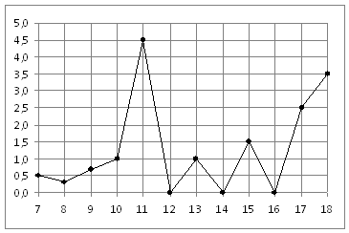*(1 балл)* На рисунке жирными точками показано суточное количество осадков, выпадавших в Элисте с 7 по 18 декабря 2001 года. По горизонтали указываются числа месяца, по вертикали — количество осадков, выпавших в соответствующий день, в миллиметрах. Для наглядности жирные точки на рисунке соединены линией. Определите по рисунку, сколько дней выпадало более 2 миллиметров осадков?
3. *(1 балл)* Стоимость услуг частного дизайнера возросла на 10%. Определить, сколько стоили услуги дизайнера до подорожания, если после клиент заплатил 55000руб?
4. *(1 балл)* На тарелке 16 пирожков: 7 с рыбой, 5 с вареньем и 4 с вишней. Юля наугад выбирает один пирожок. Найдите вероятность того, что он окажется с вишней.
5. *(1 балл)* Найдите значение выражения log22 + log2 32
6. *(1 балл)* Найдите корень уравнения 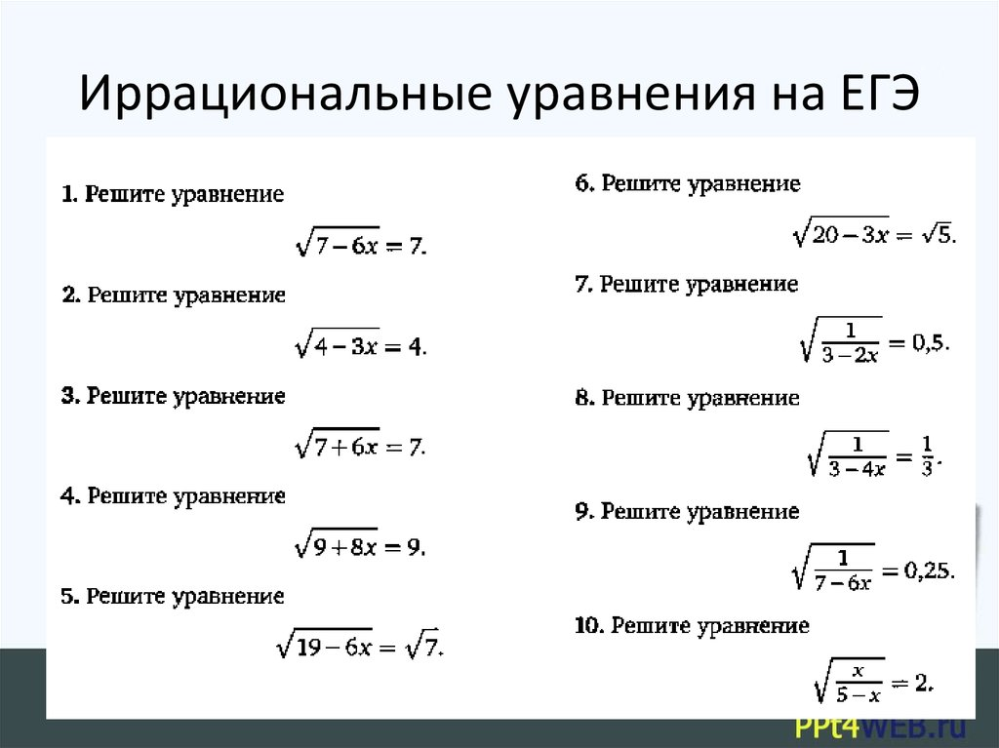
7. *(1 балл)* Решите неравенство 2х+5 > 64. В ответ запишите наименьшее положительное число.
8. *(1 балл)* Найдите корень уравнения 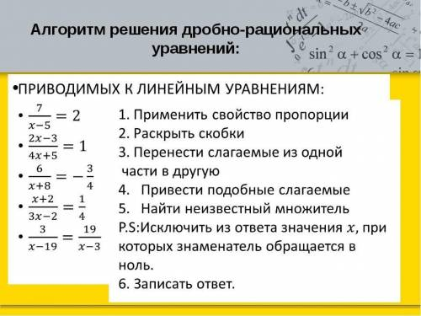
9. *(1 балл)* Найдите производную функции в точке х=0:****
10. *(1 балл)* Кастрюля, оформленная по индивидуальному заказу, имеет форму цилиндра. Высота кастрюли 35 см, диаметр основания 20 см. Рассчитайте вместимость данной посуды, деленную на  Пи .
11. *(1 балл)* Найдите площадь фигуры, изображенной на рисунке

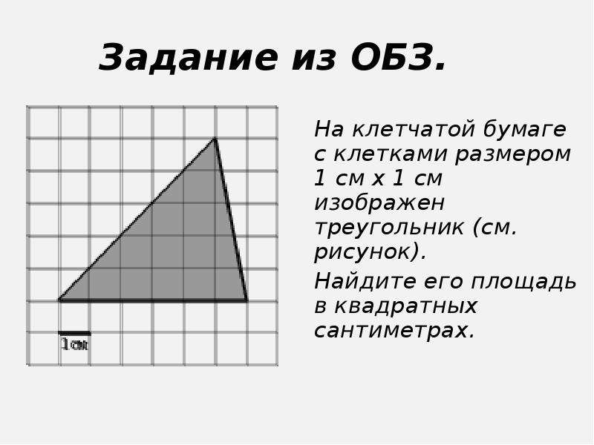

1. *(1 балл*) Тело движется по закону S(t)=3t2+5t (м) Найти скорость тела через 1с после начала движения.

**Дополнительная часть**

***При выполнении заданий 13-16 запишите ход решения и полученный ответ***

13. ***(****3 балла)* Вычислите площадь участка стола, отведенного для презентации работ дизайнера Василия, периметр которого ограничивают линии у=x2-2x-2 и

у=-x2+2. Выполните чертеж. Ответ дайте в квадратных метрах.

14. ***(****3 балла)* Решите уравнение sin2x - 2sinx=0. В ответ запишите количество решений, принадлежащих промежутку [0; 4 Пи .]

15. *(3 балла)*Найдите объем многогранника, изображенного на рисунке (все двугранные углы прямые).

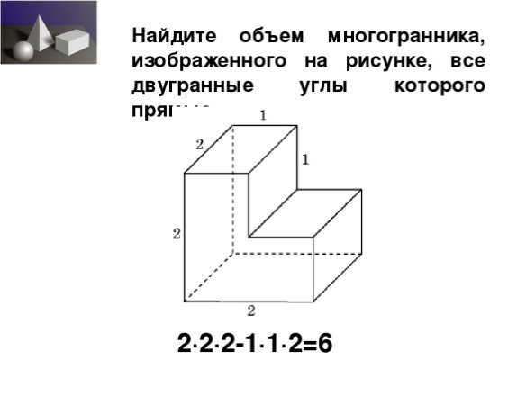

16. ***(****3 балла)* Заказ на 126 открыток первый дизайнер выполняет на 5 часов быстрее, чем второй. Сколько открыток за час изготавливает первый дизайнер, если известно, что он за час может приготовить на 5 открыток больше второго?

**Эталоны ответов:**

|  |  |  |  |  |  |  |  |  |  |  |  |  |  |  |  |  |
| --- | --- | --- | --- | --- | --- | --- | --- | --- | --- | --- | --- | --- | --- | --- | --- | --- |
| **Номер задания** | **1** | **2** | **3** | **4** | **5** | **6** | **7** | **8** | **9** | **10** | **11** | **12** | **13** | **14** | **15** | **16** |
| **Ответ** | 2 | 3 | 50 тыс | 0,25 | 6 | -7 | 1 | -10 | 7 | 3500 | 15 | 11 | 9 | 5 | 6 | 13 |